上面显示的数据摘要提供了波士顿房价数据集的一些主要统计信息。

1. count：表示数据集中每个特征的非缺失值的数量，这里所有特征的数量都是506，所以没有缺失值。

2. mean：表示数据集中每个特征的平均值。

3. std：表示数据集中每个特征的标准差，用于衡量数据的分散程度。

4. min：表示数据集中每个特征的最小值。

5. 25%：表示数据集中每个特征的第一四分位数，即25%的数据低于此值。

6. 50%：表示数据集中每个特征的中位数，即50%的数据低于此值。

7. 75%：表示数据集中每个特征的第三四分位数，即75%的数据低于此值。

8. max：表示数据集中每个特征的最大值。

关于 "Root Mean Squared Error: 4.928602182665339" 这一行，这是我们训练线性回归模型后的模型预测效果。均方根误差（Root Mean Squared Error, RMSE）是观察值与真值偏差的平方和与观测次数m比值的平方根，即预测值与实际值偏差的标准度量。这个值越小，表示模型的预测越准确。如果RMSE=0，说明模型预测结果完全正确，但这在实际任务中是几乎不可能的。

这里的数值4.93表示模型预测与实际值平均相差大约4.93，考虑到房价的范围（5.0 - 50.0），这个数值显示模型的预测效果还有一些偏差，可以通过调整模型参数或更换模型等方式来尝试提升模型性能。

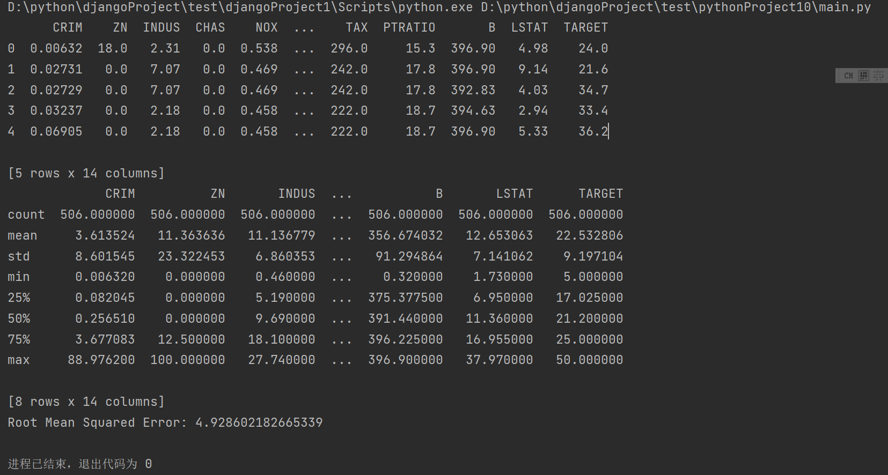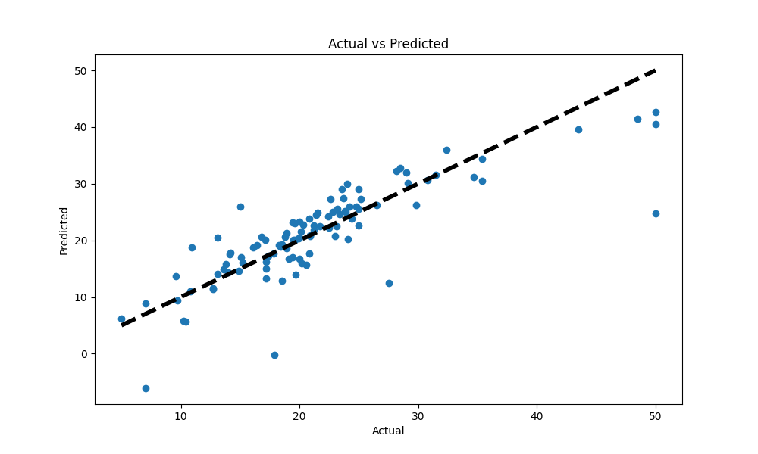

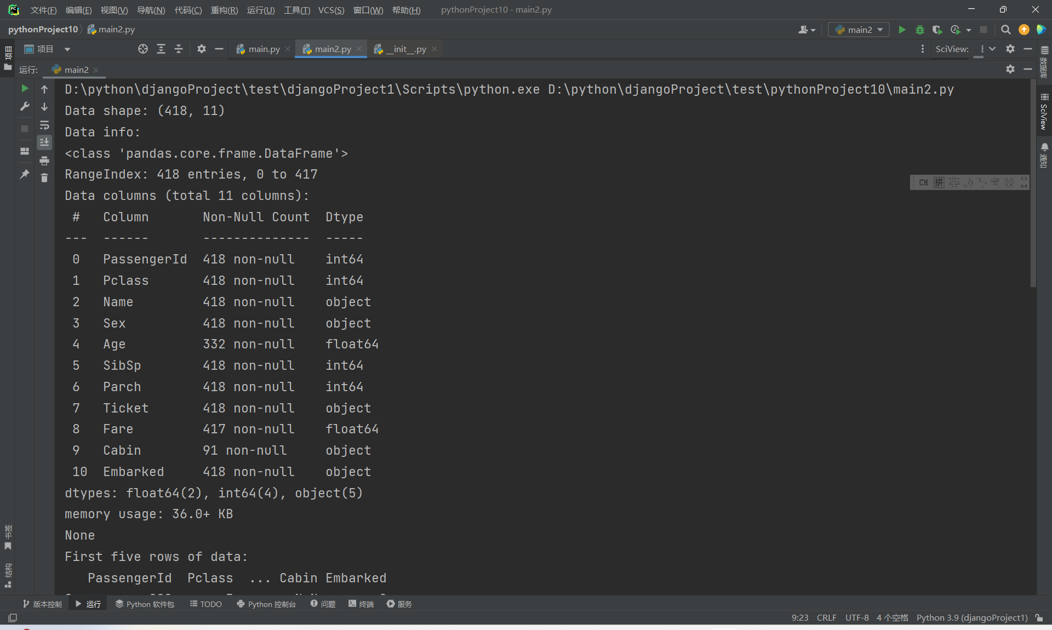

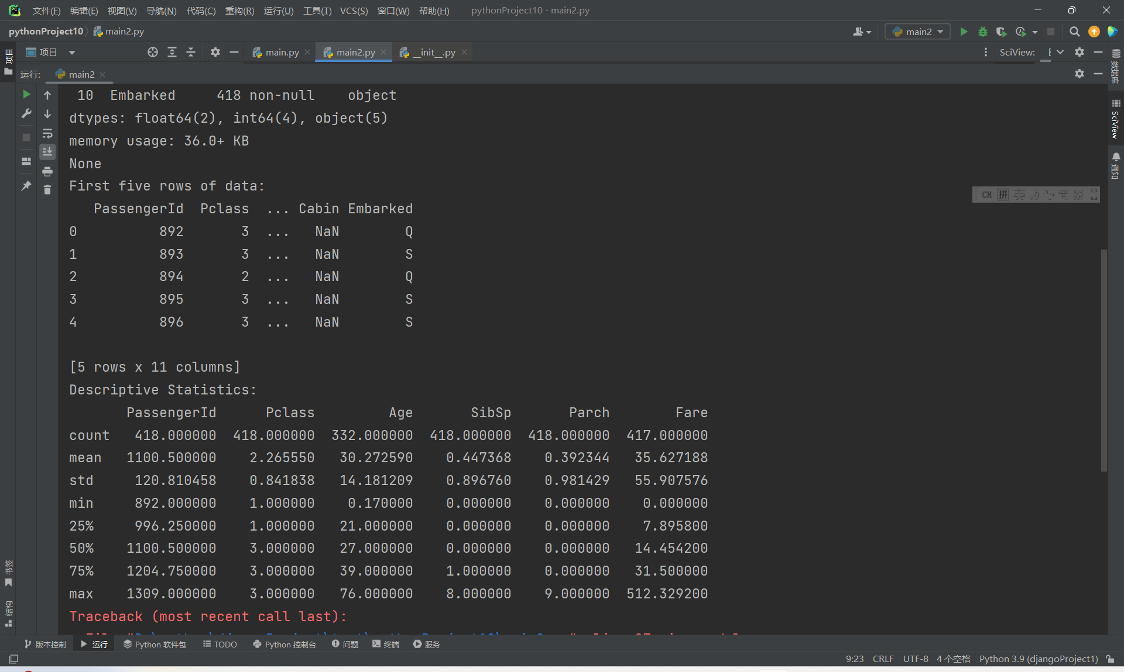

这里的数据是泰坦尼克号的乘客信息，含有418名乘客的数据，每个乘客有11个特征。特征包括：

1. PassengerId：乘客编号，这是每个乘客的唯一标识。

2. Pclass：票的类别，有1,2,3三类，数字越小，代表的舱位等级越高。

3. Name：乘客姓名。4. Sex：乘客性别。

5. Age：乘客年龄，有部分乘客（332/418）的年龄是已知的。

6. SibSp：乘客在船上的同辈人数（例如兄弟姐妹和配偶）。

7. Parch：乘客在船上的父母或子女数量。

8. Ticket：票号。9. Fare：票价，有一名乘客的票价是未知的。

10. Cabin：舱位号，只有部分乘客（91/418）的舱位号是已知的。

11. Embarked：乘客登船的港口。

有关统计描述：

- 年龄（Age）的平均值约为30岁，最小的乘客年龄是0.17岁（可能是婴儿），最大的则为76岁。这是一个相对广泛的年龄范围，表示乘客年龄分布广泛。

- 平均票价（Fare）约为35.63，票价在0到512.33之间变化，中位数是14.45，说明大部分票价都是低价位，而一部分高价的船票拉高了平均值。

- 其他的数字特征如SibSp（船上的同辈人数）和Parch（船上的父母或子女数量），其平均值都接近0，最大值分别是8和9，可以认为大部分乘客都是单独一人或者家庭成员数量不多。

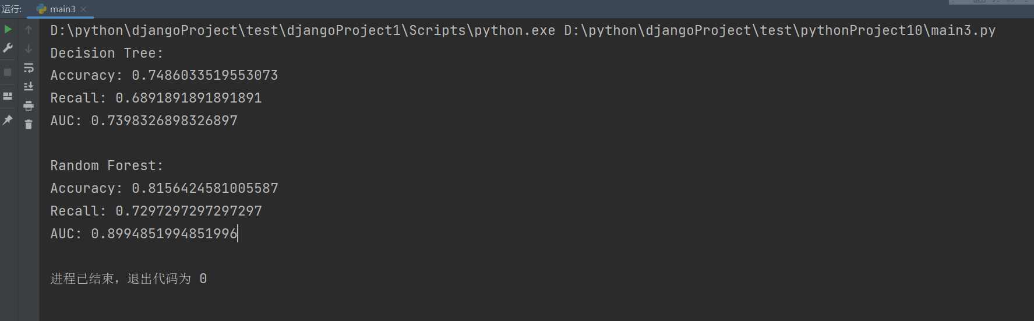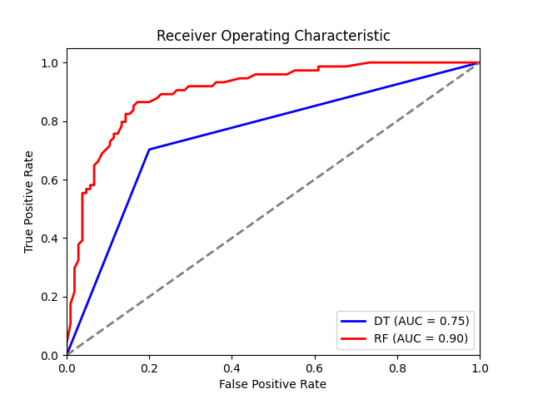

在绘制 ROC 曲线时，我们还绘制了一条虚线表示随机分类器的性能，即 FPR 和 TPR 相等，沿着对角线移动。模型的 ROC 曲线越靠近左上角，说明其性能越好，AUC 值也越大。每个曲线的图例中显示了该模型的 AUC 值。AUC值是ROC曲线下的面积，ROC曲线是以假阳性率（False Positive Rate）为横坐标，真阳性率（True Positive Rate）为纵坐标绘制的曲线，AUC值越大，说明模型的分类效果越好。

根据你提供的结果，我们可以进行如下解读：

对于 Decision Tree 模型：

- 准确率（Accuracy）为 0.7486，即模型预测正确的样本比例为 74.86%。

- 召回率（Recall）为 0.6892，即模型能够正确识别出存活乘客的比例为 68.92%。

- AUC 值为 0.7398，该值表示模型在正负样本之间进行分类的能力，数值越接近1表示分类效果越好，0.7398 属于中等水平。

对于 Random Forest 模型：

- 准确率（Accuracy）为 0.8156，即模型预测正确的样本比例为 81.56%。相较于 Decision Tree 模型，Random Forest 模型的准确率更高。

- 召回率（Recall）为 0.7297，即模型能够正确识别出存活乘客的比例为 72.97%。相较于 Decision Tree 模型，Random Forest 模型的召回率更高。

- AUC 值为 0.8995，该值较高，说明 Random Forest 模型在正负样本分类上有较好的性能。

综合来看，Random Forest 模型在泰坦尼克号乘客存活预测问题上取得了更好的性能，具有更高的准确率、召回率和 AUC 值。这意味着 Random Forest 模型能够更准确地对存活乘客进行识别和预测，相比于 Decision Tree 模型，它具有更好的分类能力和泛化能力。

需要注意的是，单凭这些评价指标无法全面了解模型的性能，还需结合具体业务场景和需求进行综合考量。